【巩固练习】
一.选择题
1. 下列各式中,不能用平方差公式分解因式的是( ).
A.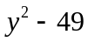 B.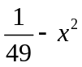 C.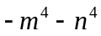 D.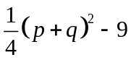
- 一个多项式分解因式的结果是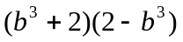，那么这个多项式是（ ）．
A．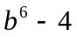 B．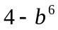 C．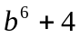 D．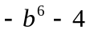
3. 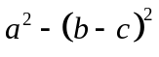有一个因式是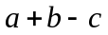,则另一个因式为( )
A.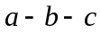 B.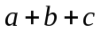 C. D.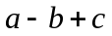
4． 在一个边长为12.75的正方形内挖去一个边长为7.25的正方形，则剩下的面积应当是（ ）
A．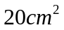 B．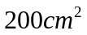 C．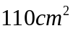 D．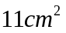
5. （2015•赤峰模拟）已知a+b=4，a﹣b=3，则a²﹣b²=（ ）
A.4 B. 3 C.12 D.1

6. 下列分解因式结果正确的是（ ）
A.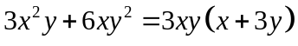 B.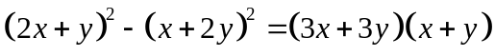
C.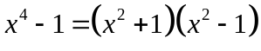 D.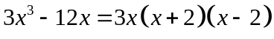
二.填空题
7. 分解因式：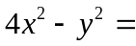___________，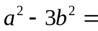____________.
8. 利用因式分解计算：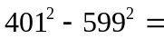__________，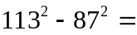____________.
9. 分解因式：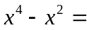___________，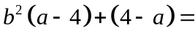______________.
10.（2014•杭州模拟）若a+2b=﹣3，a²﹣4b²=24，则a﹣2b+1= ．
11. 若多项式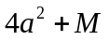能用平方差公式分解因式，那么单项式M＝________.（写出一个即可）
12. 用公式简算：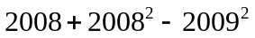＝________________.
三. 解答题
13. 把下列各式因式分解
（1）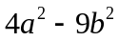 （2）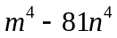
（3）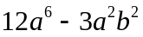 （4）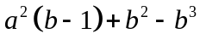.
14. 已知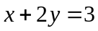，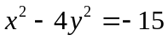. (1)求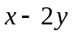的值; (2)求和的值.
15.（2014春•牟定县校级期末）新实验中学校园正在进行绿地改造，原有一正方形绿地，现将它每边都增加3米，面积则增加了63平方米，问原绿地的边长为多少？原绿地的面积又为多少？

【答案与解析】
一.选择题
1. 【答案】C；
【解析】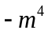与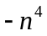两项符号相同，不能用平方差公式分解因式.
2. 【答案】B；
【解析】.
3. 【答案】D；
【解析】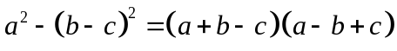.
4. 【答案】C；
【解析】.
5. 【答案】C；
【解析】解：∵a+b=4，a﹣b=3，
∴原式=（a+b）（a﹣b）=12，
故选C.
6. 【答案】D；
【解析】；
.
二.填空题
7. 【答案】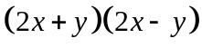；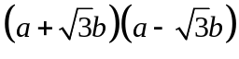；
8. 【答案】－198000；5200；
【解析】；
.
9. 【答案】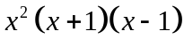；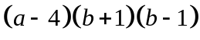
【解析】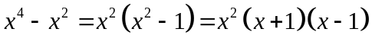；
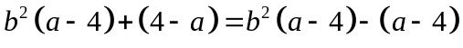
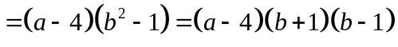.
10.【答案】-7；
【解析】解：∵a+2b=﹣3，a²﹣4b²=（a+2b）（a﹣2b）=24，
∴a﹣2b=﹣8，
则原式=﹣8+1=﹣7．
故答案为：﹣7.
11.【答案】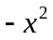；
12.【答案】－2009；
【解析】
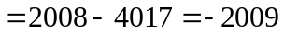.
三.解答题
13.【解析】
解：（1）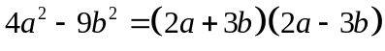；
（2）；
（3）；
（4）.
14.【解析】
解：
∴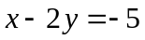
解方程组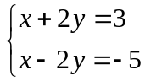，解得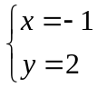.
15.【解析】
解：设原绿地的边长为x米，则新绿地的边长为x+3米，
根据题意得，（x+3）²﹣x²=63，
由平方差公式得，（x+3+x）（x+3﹣x）=63，
解得，x=9；
∴原绿地的面积为：9×9=81（平方米）；
答：原绿地的边长为9米，原绿地的面积为81平方米．

